教育部全國教育實習資訊平臺
106年度全國教育實習輔導工作會議實施計畫
- 計畫依據：依據105、106年度教育部「全國教育實習資訊平臺(以下簡稱資訊平臺)」工作計畫辦理。
- 目的：透過會議與辦理教育實習輔導單位之對話，了解各單位辦理實習輔導之困境及對資訊平臺提供之服務需求，針對未來教育實習政策調整因應，進而提升教育實習輔導品質，落實教育改革的時代需求。
- 辦理單位：
- 指導單位：教育部師資培育及藝術教育司
- 主辦單位：國立彰化師範大學「全國教育實習資訊平臺」工作小組
- 辦理時間：106年9月1日(星期五)
- 辦理地點：國立彰化師範大學進德校區 明德館1樓演講廳
- 會議流程表：
106年9月1日(星期五)
時間 | 分 | 項目 | 主持人、主題、報告人
9:30-10:00 | 30 | 報到
10:00-10:10 | 10 | 長官致詞 | 國立彰化師範大學郭校長艶光  教育部師資培育及藝術教育司張司長明文
10:10-11:00 | 50 | 專題演講 | 主 題：(代議)  演講者：臺北市立大學附設實驗國民小學邱世明校長
11:00-11:20 | 20 | 茶敘
11:20-12:10 | 50 | 專題演講 | 主 題：新制教育實習評量與實施方式(暫訂)  演講者：國立臺灣師範大學黃嘉莉教授
12:10-13:30 | 80 | 用餐
13:30-15:00 | 90 | 提案討論(一) | 教育部提案討論
15:00-15:10 | 10 | 休息
15:10-16:40 | 90 | 提案討論(二) | 師資培育大學、教育主管機關及教育實習機構  提案討論
16:40-17:00 | 20 | 綜合座談
17:00~ |  | 賦歸
- 參與對象及報名資訊：
(一)參與對象：各單位參加名額如表1，共計113人。
(二)報名方式：請參加人員至線上報名網頁(https://goo.gl/forms/FFzxi6fiEwQmJThz2)完成報名手續。
(三)報名截止日期：106年7月28日(星期五)下午5時止。
(四)報名注意事項：敬請依據表1「106年度全國教育實習輔導工作會議各單位與會人員名額分配表」所列名額推派人員報名與會。
表1、106年度全國教育實習輔導工作會議各單位與會人員名額分配表
類別 | 單位 | 名額 | 說明
中央行政主管機關 | 教育部師資培育及藝術教育司 | 4名
 | 教育部國民及學前教育署 | 2名
 | 教育部國際及兩岸教育司 | 2名
 | 行政院僑務委員會 | 2名
教育行政主管機關 | 直轄市政府教育局、縣(市)政府 | 22名 | 教育局(處)科長或學管課長或相關業務主管。
師資培育之大學 | 師資培育中心(處) | 51名 | 中心(處)主任或相關業務主管。
教育實習機構 | 高級中等以下學校及幼兒園辦理教育實習輔導相關業務單位。 | 30名 | 教務主任、教學組長或實習業務代表(一校一位代表出席)。
- 其他注意事項：
(一)本會議將補助往返交通費，交通費報支須超過5公里並依「國內出差旅費報支要點」規定辦理，搭乘高鐵、飛機者請檢附票根，會場將提供回郵信封，以利寄回票根。如無法提供當日機票票根者，請檢附證明並敘明理由。
(二)因配合會議場所禁止飲食規定，與會人員請勿攜帶食物進入會議場地。
(三)現場提供茶水，為響應政府環保政策，敬請自備水杯。
- 接駁車資訊：
- 高鐵：臺灣高鐵台中站下車，請於上午9點整於臺中高鐵(1B出口-第一停車場)搭乘彰師大接駁車，將會有人員指引搭乘，逾時請自行前往。
- 火車：搭乘臺鐵請於彰化火車站下車，並於上午9點20分火車站出口處搭乘彰師大接駁車，將會有人員指引搭乘，逾時請自行前往。
- 聯絡資料：
  - 承 辦 人：洪瑜鎂小姐
  - 連絡電話：04-7232105分機1155
  - 傳真號碼：04-7211176
  - 電子郵件：umi160411@cc.ncue.edu.tw
- 交通及場地位置圖：

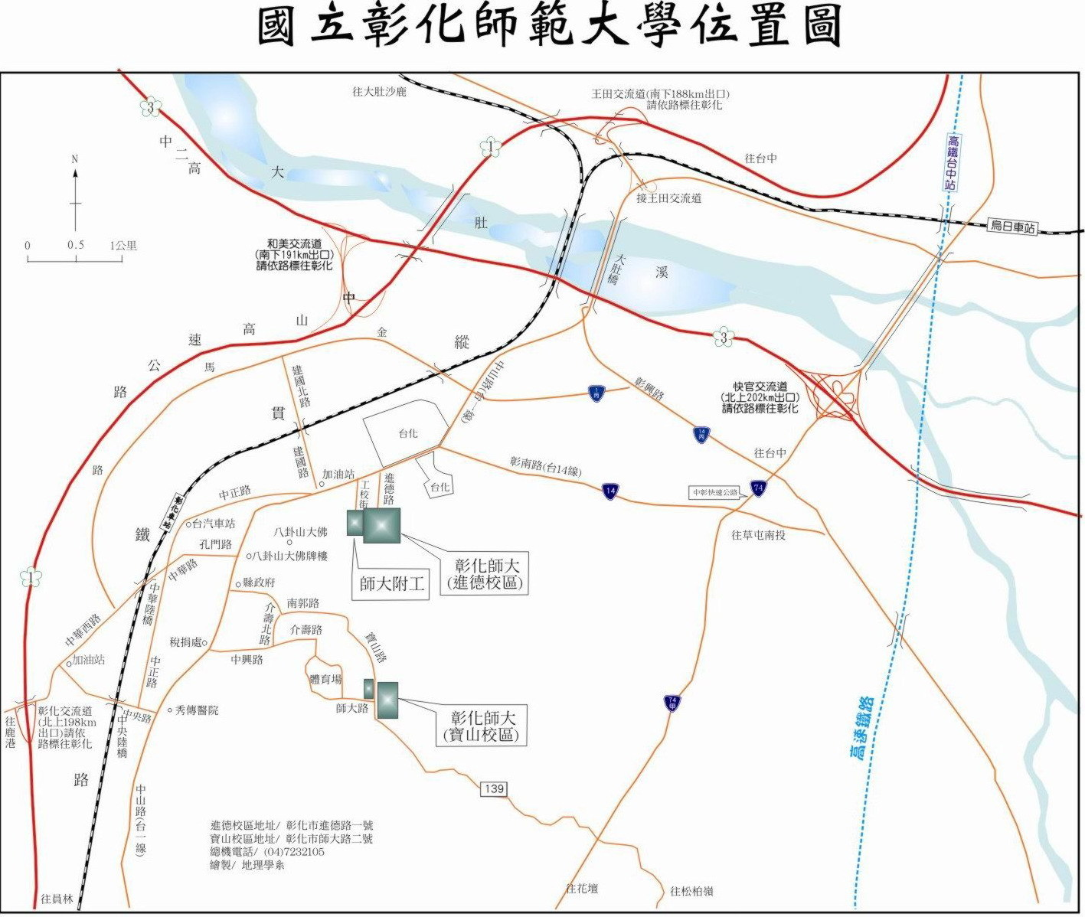
進德校區交通指南：（彰化市進德路1號）

中山高速公路：
    - 彰化市以北者，經高速公路南下，下王田交流道，經大肚橋，台化工廠左轉進德路，即可抵達。
    - 彰化市以南者，經高速公路北上，下彰化交流道，沿中華西路、中華路、孔門路、中山路、右轉進德路，即可抵達。

國道三號高速公路：
由快官系統交流道(往彰化方向)下中彰快速道路(台74線)，至中彰終點右轉彰南路(台14線)，至中山路左轉，經台化工廠，左轉進德路，即可抵達。

高鐵：(提供接駁車)
臺灣高鐵台中站下車，請於上午9點整於臺中高鐵(1B出口-第一停車場)搭乘彰師大接駁車，將會有人員指引搭乘，逾時請自行前往。

火車：(提供接駁車)
搭乘臺鐵請於彰化火車站下車，並於上午9點20分火車站出口處搭乘彰師大接駁車，將會有人員指引搭乘，逾時請自行前往。

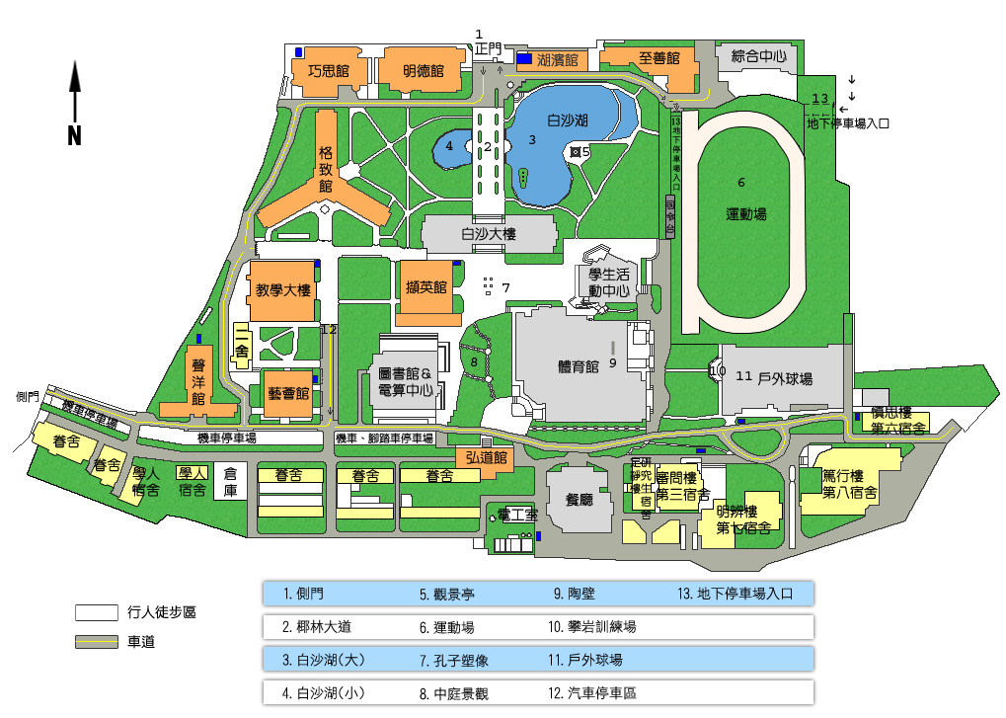
會議場所(明德館)位置

